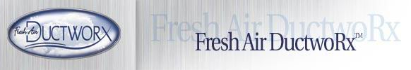
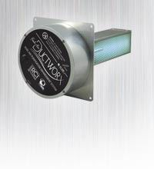
Fresh Air DuctwoRx™

Всего за несколько минут...
Вы можете установить не имеющую аналогов в мире технологию очищения воздуха в Вашу систему вентиляции и увеличить эффективность работы систем Fresh Air или Breeze AT от компании EcoQuest.
Fresh Air DuctwoRx использует вентиляторы в системе вентиляции для доставки безопасных оксидов и ионов супер-оксидов по всему Вашему дому, увеличивая очищения воздуха компании EcoQuest. В любом случае данная система улучшает качество всего воздуха, который проходит через систему вентиляции Вашего дома.

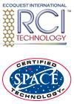
Характеристики Fresh Air DuctwoRx
- Сертифицированная Технология Радиальной Каталитической Ионизации (RCI), которая работает по тому же принципу как очищается воздух в космических кораблях NASA.
- Высокоэффективная Ультрафиолетовая лампа (UVX), устраняющая большой спектр загрязнений.
- Специально сконструированная матрица из запатентованного покрытия, состоящего из нескольких композитных слоев.
- Эксклюзивно разработанный дизайн для работы в гармонии с системами Fresh Air и Breeze AT от компании EcoQuest
Устройства предназначены для работы при температуре от –20
до +60^{о} С

Скорость воздушного потока не более 8 м/сек. Оптимальная
4-5м/сек.
Сечение воздуховодов позволяет использовать системы DuctwoRx при размерах 250мм х 250мм для типа 1 и 400мм х 400мм для типа 2 и 3.
Относительная влажность воздуха 45-60%. При снижении влажности воздуха возможно уменьшение генерации гидропероксидов.

Описание работы Fresh Air DuctwoRx
Fresh Air DuctwoRx использует принадлежащую компании EcoQuest технологию (RCI) – аналогичную той, что присутствует в системах Fresh Air и Fresh Air Spectrum UVX. В Fresh Air DuctwoRx объединены технологии использования Ультрафиолетовой лампы, ионизации воздуха, фотокаталитических реакций (с использованием редких и драгоценных металлов) для создания Радиальной Каталитической Ионизации (RCI). Инновационное использование света и металлов – вот что делает Fresh Air DuctwoRx таким эффективным.

Усиленное Очищение Воздуха во Всем Доме
Увеличьте эффективность работы систем Fresh Air и Breeze AT от компании EcoQuest внутри Вашего дома. Fresh Air DuctwoRx усиливает невероятные очищающие свойства систем EcoQuest. При этом используется Ваша вентиляция для распространения благоприятной атмосферы по всему дому. От основания здания до чердака каждая комната будет наполнена еще большей свежестью, особенно если Вы уже используете Fanfaire или Fresh Air от компании EcoQuest.
Fresh Air DuctwoRx доступен у Вашего дилера компании EcoQuest. Позвоните сегодня для получения большей информации.

